 | 标准值 |  | 平均值 |  | △I  (μA)
刻度值(μA) | 上行  （mv） | 下行  （mv） | 电压  （mv） | 电流(μA) | △I  (μA)
200 | 19.888 | 19.870 | 19.879 | 198.79 | 1.21
400 | 39.590 | 39.858 | 39.724 | 397.24 | 2.76
600 | 59.517 | 59.507 | 59.512 | 595.12 | 4.88
800 | 79.419 | 79.263 | 79.341 | 793.41 | 6.59
1000 | 99.227 | 98.943 | 99.085 | 990.85 | 9.15
1200 | 119.321 | 118.791 | 119.056 | 1190.56 | 9.44
1400 | 138.938 | 138.840 | 138.889 | 1388.89 | 11.11
1600 | 158.537 | 158.491 | 158.514 | 1585.14 | 14.86
1800 | 178.470 | 178.523 | 178.4965 | 1784.965 | 15.035
1999 | 198.225 | 198.225 | 198.225 | 1982.25 | 17.75
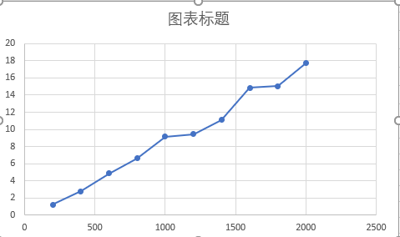
△I/I=(17.75/1999)*100%≈0.89%>=0.5%
故在最大误差下，该微安表不能使用

